五矿信托-顺禾9号集合资金信托计划
（五矿信托·泰禾中央广场二期项目）
监管月报
第14期
（ 2020年 10月）
编号：014

编制单位：北京康正宏基房地产评估有限公司
编制时间：2020年11月10日

目 录
一、项目基本情况介绍 9
二、项目证件办理情况 12
三、项目开发建设情况 14
四、项目成本执行情况 14
五、项目销售情况统计 15
六、项目银行账户情况 17
七、银行账户支出流入情况 18
八、项目周边竞品情况分析 19
九、区域市场情况分析 19
十、项目公司资金计划执行情况 21
十一、项目公司用印情况 21
十二、项目公司印章证照使用情况 22
十三、项目公司合同签约情况 22
十四、项目整体运行情况分析 22
十五、附件 23

为方便阅读之目的，本报告中将部分名称简写为：
五矿信托：五矿国际信托有限公司
康正宏基：北京康正宏基房地产评估有限公司
项目公司：北京泰禾嘉信房地产开发有限公司
标的项目：泰禾中央广场二期项目
监管项目：泰禾中央广场二期17号地块项目监管部分

摘 要
五矿国际信托有限公司：
受贵方委托，北京康正宏基房地产评估有限公司对泰禾嘉信开发建设的位于北京大兴区黄村镇“泰禾中央广场二期”房地产项目提供2020年10月份监管报告。报告从本期项目合同签署情况、项目证照办理情况、工程款支付情况、销售情况、账户余额情况、项目存在的风险情况等方面进行了较为全面的分析研究。主要内容摘录如下：
1.项目合同签署情况
本期，项目公司无合同签署情况。
2.项目证照办理情况
本期，泰禾中央广场二期项目无新增报建相关工作。
3.工程款支付情况
截至2018年11月，标的项目17号地块及21号地块楼栋已全部完成竣工验收。截至2020年10月31日，项目公司应付工程款1,878,050,066.43元，实际已付工程款1,547,979,834.91元，未付工程款330,070,231.49元。

4.销售情况
“3.26”政策发布后，直至2020年10月份，标的项目销售基本处于停滞状态，根据项目公司提供的销售最新消息，项目公司计划将17号地块1-5楼从期房销售转为现房进行销售，具体销售价格未定，目前为蓄客阶段。
本月，监管项目无销售情况。

5.账户余额变动情况
截至2020年10月31日，账户余额：10,936,607.13元，可用余额：3,664,464.48元。本月，项目公司监管账户无资金流入和流出情况。
6.项目风险提示
6.1监管项目查封情况
截至2020年10月31日，泰禾集团全资子公司、实际控制人黄其森因未能及时偿还一笔13亿元的融资款和5亿元的借款而被列为被执行人案件，执行法院：北京市第二中级人民法院，执行案件号：（2020）京02执354号。标的项目17号地块2-5号楼共计1582套房产均被大兴法院查封。目前查封情况暂无新变化，我方会持续关注此事，在此提醒贵方注意。项目具体查封情况见：摘要表-1：17号地块项目查封情况表。
6.2项目公司账户查封情况
截至2020年10月31日，项目公司共有11个账户出现被冻结不等金额的情况，特此提醒贵方注意，冻结金额情况详见：摘要表-2：项目公司账户冻结资料情况表。
摘要表-1：17号地块项目查封情况表
17号地块各楼栋基本信息情况表 |  |  |  |  |  |  | 17号地块各楼栋查封信息情况表
实测报告楼号 | 分套不动产权证书 | 房屋类型 | 分类型建筑面积（㎡） | 合计建筑面积（㎡） | 分类型套数 | 套数合计 | 实测报告楼号 | 房屋类型 | 分类型建筑面积（㎡） | 合计建筑面积（㎡） | 分类型套数 | 套数合计
17-2号楼 | 京（2019）大不动产权第0030953号 | 商业 | 815.79 | 27,690.43 | 17 | 413 | 17-2号楼 | 商业 | 815.79 | 27,690.43 | 17 | 413
17-2号楼 | 京（2019）大不动产权第0030953号 | 办公 | 26,874.64 | 27,690.43 | 396 | 413 | 17-2号楼 | 办公 | 26,874.64 | 27,690.43 | 396 | 413
17-3号楼 | 京（2019）大不动产权第0030891号 | 商业 | 700.87 | 25,162.23 | 15 | 389 | 17-3号楼 | 商业 | 700.87 | 25,162.23 | 15 | 389
17-3号楼 | 京（2019）大不动产权第0030891号 | 办公 | 24,461.36 | 25,162.23 | 374 | 389 | 17-3号楼 | 办公 | 24,461.36 | 25,162.23 | 374 | 389
17-4号楼 | 京（2019）大不动产权第0030895号 | 商业 | 757.06 | 25,428.63 | 16 | 390 | 17-4号楼 | 商业 | 757.06 | 25,428.63 | 16 | 390
17-4号楼 | 京（2019）大不动产权第0030895号 | 办公 | 24,671.57 | 25,428.63 | 374 | 390 | 17-4号楼 | 办公 | 24,671.57 | 25,428.63 | 374 | 390
17-5号楼 | 京（2019）大不动产权第0030897号 | 商业 | 755.03 | 25,362.80 | 16 | 390 | 17-5号楼 | 商业 | 755.03 | 25,362.80 | 16 | 390
17-5号楼 | 京（2019）大不动产权第0030897号 | 办公 | 24,607.77 | 25,362.80 | 374 | 390 | 17-5号楼 | 办公 | 24,607.77 | 25,362.80 | 374 | 390
17-1号楼 | 未发大证，以实测报告面积为准 | 商业 | 815.92 | 27,691.33 | 17 | 413 | 17-1号楼 | 1号楼和地下车库部分由于尚未办理分套不动产权证书，无法查封，目前此部分未被查封
17-1号楼 | 未发大证，以实测报告面积为准 | 办公 | 26,875.41 | 27,691.33 | 396 | 413 | 17-1号楼
17号楼地下车位 | 未发分套不动产权证书，以实测报告面积为准 | 车位 | 18,252.35 | 18,252.35 | 487 | 487 | 17号楼地下车位
合计 |  |  | 149,587.77 | 149,587.77 | 2482 | 2482 | 合计 |  | 103,644.10 | 103,644.10 | 1582 | 1582
注：1号楼和地下车库部分由于尚未办理分套不动产权证书，无法查封，目前此部分未被查封。

摘要表-2：项目公司账户冻结资料情况表
序号 | 银行 | 账户 | 涉诉金额（冻结金额） | 案件执行号 | 执行法院 | 案件概述
1 | 中国银行黄村兴业路支行 | 341564928296 | 8,512,194.97 | 2019京0115执保1057号 | 北京市大兴区人民法院 | 购房客户章婷因申请退房起诉（企业提供原因，未能核实）
2 | 中国银行北京金星路支行 | 350645002143 | 20,607.33 | （2019）京0115执2513号 | 北京市大兴区人民法院 | 购房客户焦慧杰因申请退房起诉（企业提供原因，未能核实）
3 | 招商银行北京建国路支行 | 110917242310501 | 1,896,102.01 | （2020）京0115执7103号 | 北京市大兴区人民法院 | 购房客户因申请退房起诉
4 | 招商银行北京建国路支行 | 110917242310302 | 1,896,102.01 | （2020）京0115执7103号 | 北京市大兴区人民法院 | 购房客户因申请退房起诉
5 | 招商银行上海自贸实验区支行 | 110917242310606 | 1,396,102.01 | （2020）京0115执7103号 | 北京市大兴区人民法院 | 购房客户因申请退房起诉
6 | 工商银行北京西单支行 | 0200210319200072385 | 2,112,078,199.67 | （2020）京01执602号 | 北京市第一中级人民法院 | 因北京泰禾锦绣置业与芜湖融普明投资中心合作，对北京泰禾院子二期项目融资，项目公司股东方福州泰禾将项目公司对应出资额1000万股权质押给申请执行人。  北京市方圆公证处作出的（2017）京方圆内经证字第69316、05805、05806、69322、69320、69321、05804、69323、69324、69326、69325号公证书以及（2019）京方圆执字第00177号执行证书已经发生法律效力，芜湖融普明投资中心（有限合伙）据此申请强制执行
7 | 中国银行北京金星路支行 | 350645001615 | 2,112,077,777.77 | （2020）京01执602号 | 北京市第一中级人民法院
8 | 中国银行北京金星路支行 | 350645002201 | 2,112,077,777.77 | （2020）京01执602号 | 北京市第一中级人民法院
9 | 中国银行北京金星路支行 | 350645001558 | 2,112,077,777.77 | （2020）京01执602号 | 北京市第一中级人民法院
10 | 中信银行北京媒体村支行 | 7115710182600014351 | 2,112,077,777.77 | （2020）京01执602号 | 北京市第一中级人民法院
11 | 中国银行北京金星路支行 | 350645002132 | 528,638,886.00 | （2020）京03执863号 | 北京市第三中级人民法院

6.3. 项目公司及其关联主体被执行情况
截至2020年10月31日，项目公司及其关联主体被执行情况如下表，特此提醒贵方注意。
（1）项目公司
主体 | 日期 | 案号 | 法院 | 标的金额（元） | 备注
泰禾集团、泰禾嘉信、黄其森 | 2020.05.06 | （2020）京02执354号 | 北京市第二中级人民法院 | 1,343,745,812.00 | 华能贵诚信托
泰禾嘉信、叶荔、福州泰禾 | 2020.05.20 | （2020）京03执863号 | 北京市第三中级人民法院 | 528,638,886.00 | 因北京泰禾锦绣置业与芜湖融普明投资中心合作，对北京泰禾院子二期项目融资，项目公司股东方福州泰禾将项目公司对应出资额1000万股权质押给申请执行人。  北京市方圆公证处作出的（2017）京方圆内经证字第69316、05805、05806、69322、69320、69321、05804、69323、69324、69326、69325号公证书以及（2019）京方圆执字第00177号执行证书已经发生法律效力，芜湖融普明投资中心（有限合伙）据此申请强制执行
泰禾嘉信 | 2020.06.11 | （2020）京01执602号 | 北京市第一中级人民法院 | 2,112,077,778.00
泰禾嘉信 | 2020.08.06 | （2020）京0115执7103号 | 北京市大兴区人民法院 | 1,396,102.00 | 客户要求退房返还房款案
泰禾嘉信 | 2020.08.20 | （2020）京0115执7624号 | 北京市大兴区人民法院 | 1,191,723.00 | 客户要求退房返还房款案
泰禾嘉信、叶荔、福州泰禾房地产 | 2020.10.13 | (2020)京03执恢248号 | 北京市第三中级人民法院 | 512,638,880.00 | 北京院子二期诉讼
泰禾嘉信 | 2020.10.14 | (2020)京0115执8801号 | 北京市大兴区人民法院 | 1,605,312.00 | 客户要求退房返还房款案
（2）关联主体
主体 | 日期 | 案号 | 法院 | 标的金额（元） | 备注
泰禾集团 | 2020.04.03 | （2020）沪0113执2139号 | 上海市宝山区人民法院 | 5,553,450.00 | 票据纠纷
泰禾集团、黄其森 | 2020.04.20 | （2020）京01执404号 | 北京市第一中级人民法院 | 492,375,519.00 | 中泰信托，具体情况待核查
泰禾集团 | 2020.04.29 | （2020）浙0102执816号 | 杭州市上城区人民法院 | 3,274,804.00 | 票据纠纷
泰禾集团 | 2020.04.29 | （2020）浙0102执817号 | 杭州市上城区人民法院 | 3,274,804.00 | 票据纠纷
泰禾集团 | 2020.04.29 | （2020）浙0102执820号 | 杭州市上城区人民法院 | 5,353,511.00 | 票据纠纷
泰禾集团 | 2020.04.29 | （2020）浙0102执819号 | 杭州市上城区人民法院 | 5,353,511.00 | 票据纠纷
泰禾集团 | 2020.04.29 | （2020）浙0102执818号 | 杭州市上城区人民法院 | 5,353,511.00 | 票据纠纷
泰禾集团 | 2020.04.29 | （2020）沪0113执2144号 | 上海市宝山区人民法院 | 5,353,511.00 | 票据纠纷
泰禾集团 | 2020.04.29 | （2020）沪0113执2142号 | 上海市宝山区人民法院 | 5,353,511.00 | 票据纠纷
泰禾集团、黄其森、叶荔、泰禾投资 | 2020.05.27 | （2020）浙01执539号 | 杭州市中级人民法院 | 336,868,205.00 | 浙商银行
泰禾集团、黄其森 | 2020.06.22 | （2020）闵06执274号 | 漳州市中级人民法院 | 165,594,232.00 | 爱建信托白塘湾项目
泰禾集团 | 2020.06.28 | （2020）渝0112执恢1876号 | 重庆市渝北区人民法院 | 5,334,161.00 | 票据纠纷
泰禾集团 | 2020.06.28 | （2020）渝0112执恢1875号 | 重庆市渝北区人民法院 | 5,334,161.00 | 票据纠纷
泰禾集团、黄其森 | 2020.06.29 | （2020）粤19执879号 | 东莞市中级人民法院 | 81,808,990.00 | 西藏信托
泰禾投资集团、黄其森、叶荔 | 2020.07.13 | （2020）闽01执1013号 | 福州市中级人民法院 | 35,020,000.00 | 与厦门国际银行的股票质押
泰禾投资集团、黄其森、叶荔 | 2020.07.13 | （2020）闽01执1014号 | 福州市中级人民法院 | 49,380,000.00 | 与厦门国际银行的股票质押
泰禾集团、黄其森、叶荔、福州泰维置业 | 2020.07.29 | （2020）闽06执恢62号 | 漳州市中级人民法院 | 4,980,000.00 | 爱建信托
泰禾集团 | 2020.08.03 | （2020）闽0206执5511号 | 厦门市湖里区人民法院 | 6,568,660.00 | ——
泰禾投资集团、叶荔 | 2020.08.10 | （2020）闽01执1236号 | 福州市中级人民法院 | 288,300,000.00 | ——
黄其森 | 2020.9.25 | (2020)京01执974号 | 北京市第一中级人民法院 | 257,997,568 | ——
泰禾集团、黄其森、叶荔、福州泰禾房地产 | 2020.10.13 | (2020)豫01执1327号 | 郑州市中级人民法院 | 12,739,011 | ——
泰禾投资集团、黄其森、叶荔 | 2020.10.13 | (2020)闽01执1656号 | 福州市中级人民法院 | 2,632,280,060.00 | 渤海银行存单质押
注：关联方为：福州泰禾、泰禾集团、黄其森、叶荔、江苏沃得宝华
五矿信托•泰禾中央广场二期项目
监管月报
一、项目基本情况介绍
1.介绍项目公司各个股东的基本情况及关联关系。
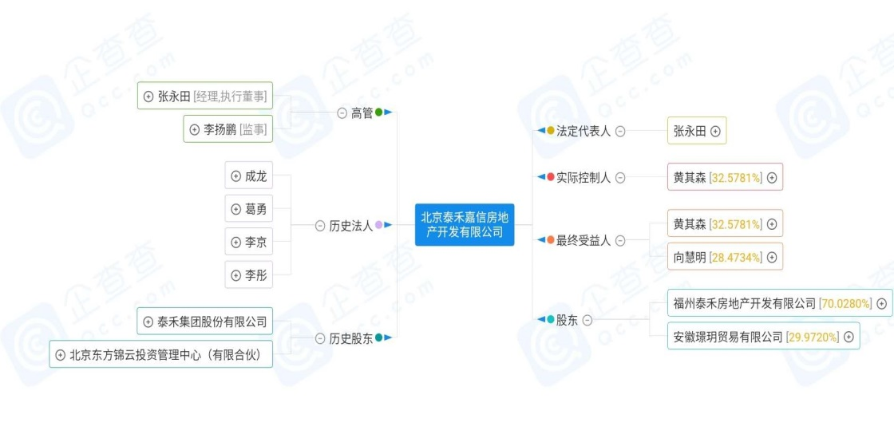
2.介绍项目各项经济指标。
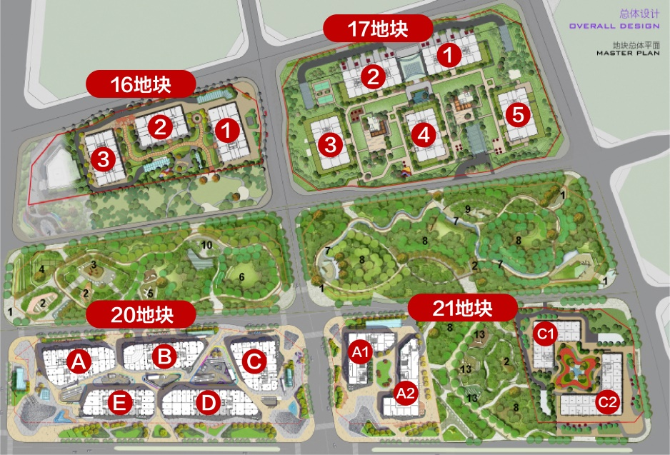
标的项目为“泰禾中央广场二期”，地址位于北京市大兴区义和庄地铁站旁。项目分为17#地块、21#a及21#c地块两部分。其中17#地块建有1-5号商办公寓楼及地下车库，21#a及21#c地块建有1-4号商办公寓楼及地下车库。17#地块土地面积为29,931.62平方米，建设有1-5#商办公寓楼及地下车库，建有可售房屋共计2482套，其中商办公寓用房1914套，商业用房81套、地下车库487套；可售建筑面积共计为149,587.77平方米，其中商办公寓用房127,490.75平方米，商业用房3,844.67平方米，地下车库18,252.35平方米。
我方监管项目为17号地块部分建筑物，总可售套数共计1773套，其中商办公寓用房1206套，商业用房80套、地下车库487套；可售建筑面积99,912.48平方米，其中商办公寓用房77,868.81平方米，商业用房3,791.32平方米，地下车库18,252.35平方米，截至目前，抵押物部分均未售，详细指标见下表：
（转下页）

表一：项目各项经济指标
17号地块各楼栋基本信息情况表 |  |  |  |  |  |  | 五矿抵押物清单
实测报告楼号 | 分套不动产权证书 | 房屋类型 | 分类型建筑面积（㎡） | 合计建筑面积（㎡） | 分类型套数 | 套数合计 | 实测报告楼号 | 房屋类型 | 分类型建筑面积（㎡） | 合计建筑面积（㎡） | 分类型套数 | 套数合计
17-2号楼 | 京（2019）大不动产权第0030953号 | 商业 | 815.79 | 27,690.43 | 17 | 413 | 17-2号楼 | 商业 | 815.79 | 12,287.15 | 17 | 185
17-2号楼 | 京（2019）大不动产权第0030953号 | 办公 | 26,874.64 | 27,690.43 | 396 | 413 | 17-2号楼 | 办公 | 11,471.36 | 12,287.15 | 168 | 185
17-3号楼 | 京（2019）大不动产权第0030891号 | 商业 | 700.87 | 25,162.23 | 15 | 389 | 17-3号楼 | 商业 | 700.87 | 17,456.47 | 15 | 282
17-3号楼 | 京（2019）大不动产权第0030891号 | 办公 | 24,461.36 | 25,162.23 | 374 | 389 | 17-3号楼 | 办公 | 16,755.6 | 17,456.47 | 267 | 282
17-4号楼 | 京（2019）大不动产权第0030895号 | 商业 | 757.06 | 25,428.63 | 16 | 390 | 17-4号楼 | 商业 | 757.06 | 15,848.23 | 16 | 254
17-4号楼 | 京（2019）大不动产权第0030895号 | 办公 | 24,671.57 | 25,428.63 | 374 | 390 | 17-4号楼 | 办公 | 15,091.17 | 15,848.23 | 238 | 254
17-5号楼 | 京（2019）大不动产权第0030897号 | 商业 | 755.03 | 25,362.80 | 16 | 390 | 17-5号楼 | 商业 | 755.03 | 17,251.4 | 16 | 278
17-5号楼 | 京（2019）大不动产权第0030897号 | 办公 | 24,607.77 | 25,362.80 | 374 | 390 | 17-5号楼 | 办公 | 16,496.37 | 17,251.4 | 262 | 278
17-1号楼 | 未发分套不动产权证书，以实测报告面积为准 | 商业 | 815.92 | 27,691.33 | 17 | 413 | 17-1号楼 | 商业 | 762.57 | 18,816.88 | 16 | 287
17-1号楼 | 未发分套不动产权证书，以实测报告面积为准 | 办公 | 26,875.41 | 27,691.33 | 396 | 413 | 17-1号楼 | 办公 | 18,054.31 | 18,816.88 | 271 | 287
17号楼地下车位 | 未发分套不动产权证书，以实测报告面积为准 | 车位 | 18,252.35 | 18,252.35 | 487 | 487 | 17号楼地下车库 | 车位 | 18,252.35 | 18,252.35 | 487 | 487
合计 |  |  | 149,587.77 | 149,587.77 | 2,482 | 2482 | 合计 |  | 99,912.48 | 99,912.48 | 1,773 | 1,773

（1）存在的问题、原因及潜在风险。
2017年3月，北京市发布了《关于进一步加强商业、办公类项目管理的公告》，对商业、办公类项目的销售及贷款进行了较为严格的限制。政策发布后，监管项目销售基本处于停滞状态。
（2）建议措施及后期需关注事项。
关注北京市销售政策变换；关注已售部分房屋退房状况，对未抵押部分的退房进行追加抵押。
二、项目证件办理情况
截至2020年10月31日，五矿信托•泰禾中央广场二期项目除17号地块1号楼及地下车库尚未办理分套不动产权证书，其他地块及楼栋均已完成报建工作，本期无新增报建相关工作，项目办证情况见下表：
表二-1：项目17#地块五证办理情况
序号 | 证件名称 | 政策要求 | 预计取证日期 | 实际取证日期 | 证载面积 | 备注
1 | 不动产权证书 | - | - | 2015年11月23日 | 29931.62㎡ | 京（2015）大兴区不动产权第0000011号
2 | 建设用地规划许可证 | - | - | 2015年3月31日 | 47871.43㎡ | 2015规（大）地字0014号
3 | 建设工程规划许可证 | - | - | 2015年7月21日 | 190462.36㎡ | 2015规（大）建字0058号
4 | 施工许可证 | - | - | 2015年11月02日 | 33199.24㎡ | [2015]施建字0634号
5 | 施工许可证 | - | - | 2015年11月03日 | 88291.54㎡ | [2015]施建字0637号
6 | 施工许可证 | - | - | 2015年11月02日 | 68971.58㎡ | [2015]施建字0635号
7 | 商品房预售许可证 | - | - | 2016年10月22日 | 25097.47㎡ | 京房售证字（2016）213号
8 | 商品房预售许可证 | - | - | 2016年12月1日 | 68900.51㎡ | 京房售证字（2016）248号
9 | 商品房预售许可证 | - | - | 2016年11月25日 | 55226.57㎡ | 京房售证字（2016）239号
10 | 不动产权证书 | - | - | 2019年9月11日 | 27690.43㎡ | 京（2019）大不动产权第0030953号
11 | 不动产权证书 | - | - | 2019年9月10日 | 25162.23㎡ | 京（2019）大不动产权第0030891号
12 | 不动产权证书 | - | - | 2019年9月10日 | 25428.63㎡ | 京（2019）大不动产权第0030895号
13 | 不动产权证书 | - | - | 2019年9月10日 | 25362.8㎡ | 京（2019）大不动产权第0030897号

表二-2：项目21#地块五证办理情况
序号 | 证件名称 | 政策要求 | 预计取证日期 | 实际取证日期 | 证载面积 | 备注  （注明进展及逾期原因等）
1 | 国有土地使用证 | - | - | 2015年5月29日 | 9907.21㎡ | 京兴国用（2015出）第00060号
2 | 国有土地使用证 | - | - | 2015年5月29日 | 8032.60㎡ | 京兴国用（2015出）第00062号
3 | 建设用地规划许可证 | - | - | 2015年3月31日 | 47871.43㎡ | 2015规（大）地字0014号
4 | 建设工程规划许可证 | - | - | 2015年6月19日 | 74692.53㎡ | 2015规（大）建字0048号
5 | 施工许可证 | - | - | 2015年8月21日 | 37672.00㎡ | [2015]施建字0413号
6 | 施工许可证 | - | - | 2015年8月21日 | 37020.53㎡ | [2015]施建字0414号
7 | 商品房预售许可证 | - | - | 2016年7月15日 | 31291.9㎡ | 京房售证字（2016）136号
8 | 商品房预售许可证 | - | - | 2016年7月1日 | 32548.09㎡ | 京房售证字（2016）120号
三、项目开发建设情况
标的项目所有地块均已全部完成竣工验收工作，无新增项目工程施工情况。
四、项目成本执行情况
1．项目本期工程支出情况
截至2018年11月，标的项目17号地块及21号地块楼栋已全部完成竣工验收。截至2020年10月31日，项目公司应付工程款1,878,050,066.40元，实际已付工程款1,547,979,834.91元，未付工程款330,070,231.49元，详细情况见下表：

表三-1：项目工程支出情况
项目名称 | 合同金额  （元） | 已完成产值  （元） | 未付工程款  （元） | 累计付款  （元） | 本期付款  （元）
17#合同 | 1,223,899,187.02 | 1,223,899,187.02 | 257,266,848.32 | 966,632,338.70 | 0.00
21#合同 | 411,191,480.51 | 411,191,480.51 | 28,558,611.51 | 382,632,869.00 | 0.00
整区（17#及21#）合同 | 103,038,070.88 | 103,038,070.88 | 43,210,553.20 | 59,827,517.68 | 0.00
20#、16# | 1,554,501.50 | 1,554,501.50 | 827,242.75 | 727,258.75 | 0.00
20#、21# | 600,000.00 | 600,000.00 | 120,000.00 | 480,000.00 | 0.00
16#、17# | 86,975.71 | 86,975.71 | 86,975.71 | 0.00 | 0.00
无未付工程款合同汇总 | 137,679,850.78 | 137,679,850.78 | 0 | 137,679,850.78 | 0.00
合计 | 1,878,050,066.40 | 1,878,050,066.40 | 330,070,231.49 | 1,547,979,834.91 | 0.00

2.已开立未兑付商票情况
截至2020年10月31日，五矿信托•泰禾中央广场二期项目已开具未支付商票情况如下表:
表三-2：标的项目未兑付商票情况表
开票公司主体 | 商票状态 | 承兑汇票总额（元） | 补息金额（元）
北京泰禾嘉信房地产开发有限公司 | 到期未兑付 | 9,566,949.68 | 310,008.00
北京泰禾嘉信房地产开发有限公司 | 未到期 | 0.00 | 0.00
北京泰禾嘉盈房地产开发有限公司 | 到期未兑付 | 56,221,916.31 | 2,026,898.45
北京泰禾嘉盈房地产开发有限公司 | 未到期 | 8,944,280.00 | 414,933.37
福州泰禾锦兴置业有限公司 | 到期未兑付 | 17,179,823.60 | 515,394.71
福州泰禾锦兴置业有限公司 | 未到期 | 0.00 | 0.00
合计 |  | 91,912,969.59 | 3,267,234.53
（1）存在的问题、原因及潜在风险。
目前项目公司存在拖欠大量工程款的情况。
（2）建议措施及后期需关注事项。
及时核实项目公司未付工程款的情况，核实已开立商票的兑付情况。
五、项目销售情况统计
标的项目为“泰禾中央广场二期”，地址位于北京市大兴区义和庄地铁站旁。项目分为17#地块、21#a及21#c地块两部分。其中17#地块建有1-5号商办公寓楼及地下车库，21#a及21#c地块建有1-4号商办公寓楼及地下车库。17#地块土地面积为29931.62平方米，建设有1-5#商办公寓楼及地下车库，建有可售房屋共计2482套，其中商办公寓用房1914套，商业用房81套、地下车库487套；可售建筑面积共计为149,587.77平方米，其中商办公寓用房127,490.75平方米，商业用房3,844.67平方米，地下车库18,252.35平方米。17#地块于2016年12月开始预售，根据项目公司提供的《销售台账》，截至我方监管人员入场前，17号地块已签约554套，签约面积38,479.10平方米，签约合同金额为2,067,524,024元，已收款2,078,804,737元，商办公寓用房去化率30.27%。
我方监管项目为17号地块部分建筑物，总可售套数共计1773套，其中商办公寓用房1206套，商业用房80套、地下车库487套；可售建筑面积99,850.87平方米，其中商办公寓用房77,922.76平方米，商业用房3,675.76平方米，地下车库18,252.35平方米，截至目前，抵押物部分均未售，详细指标见下表：
表四：监管项目抵押物部分销售情况
序号 | 项目业态 | 可售面积  （平米） | 已售面积（平米） | 累计销售情况 |  |  | 本月销售情况 |  |  | 备注
 |  |  |  | 已签约金额  （元） | 回款金额  （元） | 去化率  （100%） | 已签约金额  （元） | 回款金额  （元） | 较上月比 | 备注
1 | 商办公寓 | 77,922.76 | 0 | 0 | 0 | 0 | 0 | 0 | 0 | ——
1.1 | 1#楼 | 18,108.26 | 0 | 0 | 0 | 0 | 0 | 0 | 0 | ——
1.2 | 2#楼 | 11,471.36 | 0 | 0 | 0 | 0 | 0 | 0 | 0 | ——
1.3 | 3#楼 | 16,755.60 | 0 | 0 | 0 | 0 | 0 | 0 | 0 | ——
1.4 | 4#楼 | 15,091.17 | 0 | 0 | 0 | 0 | 0 | 0 | 0 | ——
1.5 | 5#楼 | 16,496.37 | 0 | 0 | 0 | 0 | 0 | 0 | 0 | ——
2 | 商业 | 3,675.76 | 0 | 0 | 0 | 0 | 0 | 0 | 0 | ——
2.1 | 1#楼 | 762.57 | 0 | 0 | 0 | 0 | 0 | 0 | 0 | ——
2.2 | 2#楼 | 700.23 | 0 | 0 | 0 | 0 | 0 | 0 | 0 | ——
2.3 | 3#楼 | 700.87 | 0 | 0 | 0 | 0 | 0 | 0 | 0 | ——
2.4 | 4#楼 | 757.06 | 0 | 0 | 0 | 0 | 0 | 0 | 0 | ——
2.5 | 5#楼 | 755.03 | 0 | 0 | 0 | 0 | 0 | 0 | 0 | ——
3 | 地下车库 | 18,252.35 | 0 | 0 | 0 | 0 | 0 | 0 | 0 | ——
合计 |  | 99,850.87 | 0 | 0 | 0 | 0 | 0 | 0 | 0 | ——
（1）存在的问题、原因及潜在风险。
2017年3月，北京市发布了《关于进一步加强商业、办公类项目管理的公告》，对商业、办公类项目的销售及贷款进行了较为严格的限制。政策发布后，监管项目销售基本处于停滞状态。
（2）建议措施及后期需关注事项。
①关注北京市销售政策变换；
②关注同类型项目的销售情况。
六、项目银行账户情况
截至2020年10月31日，账户实际余额：10,936,607.13元，可用余额：3,664,464.48元。
表五：银行账户基本情况
序号 | 银行名称 | 账号 | 账户性质 | 是否监管 | 是否开通网银 | 本期余额（元） | 实际可用金额（元）
1 | 中信银行北京媒体村支行 | 7115710182600014351 | 基本户 | 是 | 是 | 99,289.06 | 0.00
2 | 中信银行北京宝盛广场支行 | 8110701013601363315 | 一般户 | 是 | 无 | 2,807,537.99 | 2,807,537.99
3 | 招商银行北京建国路支行 | 110917242310501 | 一般户 | 是 | 是 | 2,642,621.30 | 746,519.29
4 | 招商银行北京建国路支行 | 110917242310302 | 一般户 | 是 | 是 | 120,855.72 | 0.00
5 | 招商银行上海自贸实验区支行 | 110917242310606 | 一般户 | 是 | 是 | 446.40 | 0.00
6 | 中国银行北京黄村兴业路支行 | 341564928296 | 一般户 | 是 | 是 | 3,962,796.72 | 0.00
7 | 中国银行北京金星路支行 | 350645001558 | 预售资金监管账户（021c） | 是 | 是 | 154.27 | 0.00
8 | 中国银行北京金星路支行 | 350645001615 | 预售资金监管账户（021a） | 是 | 是 | 616.17 | 0.00
9 | 中国银行北京金星路支行 | 350645002143 | 预售资金监管账户（17-1#） | 是 | 是 | 20,670.66 | 63.33
10 | 中国银行北京金星路支行 | 350645002201 | 预售资金监管账户（17-2#；17-3#） | 是 | 是 | 2,565.48 | 0.00
11 | 中国银行北京金星路支行 | 350645002132 | 预售资金监管账户（17-4#；17-5#） | 是 | 是 | 1,160,067.99 | 0.00
12 | 工商银行北京西单支行 | 0200210319200072385 | 按揭放款户 | 是 | 是 | 8,641.50 | 0.00
13 | 工商银行北京西单支行 | 0200210319200072660 | 按揭保证金户 | 是 | 无 | 50,351.31 | 50,351.31
14 | 渤海银行天津分行 | 2001193606000210 | 一般户 | 是 | 无 | 0.00 | 0.00
15 | 大连银行北京西城支行 | 571364209003191 | 一般户 | 是 | 无 | 59,268.21 | 59,268.21
16 | 大连银行北京朝阳支行 | 572731209001028 | 一般户 | 是 | 无 | 200.00 | 200.00
17 | 大连银行华昌支行 | 802601203000901 | 一般户 | 是 | 是 | 433.63 | 433.63
18 | 上海银行上海自贸试验区分行 | 03003414964 | 一般户 | 是 | 无 | 90.72 | 90.72
合计 |  |  |  |  |  | 10,936,607.13 | 3,664,464.48
七、银行账户支出情况
表六-1：银行账户用款情况
支付时间 | 收款方 | 资金用途 | 金额（元） | 出款行 | 用款类型 | 付款方式
本期无资金支出情况
表六-2：银行账户流入情况
收款时间 | 出款方 | 资金用途 | 金额（元） | 收款行
本期无资金流入情况

八、项目周边竞品情况分析
表七：项目周边竞品情况
序号 | 名称 | 业态 | 是否为直接竞品 | 体量（万㎡） | 本月去化（套） | 总去化量（套） | 存量（套） | 销售单价（元/平米）
1 | 恒大拾翠园 （推广名恒大未来城） | 精装商办公寓loft | 是 | 4.6 | 8 | 2072 | 30套，存在卖出未网签情况 | 政策前预售47000-50000；目前现售30000-32000
2 | 首开万科中心（万科天地） | 毛坯平层办公、商业、地下车库 | 是 | 15.9 | 0 | 办公52套；商业94套 | 35 | 商业39000-42000；办公19500-23500
3 | 天恒世界集（锐创中心） | 精装商办公寓 | 否 | 18 | 5 | 1231 | 293 | 政策前办公43000；政策后loft办公32000-35000；商业53000-58000；
4 | 丰台-兴创国际中心 | 平层毛坯商办公寓 | 否 | 21 | 4 | 462 | 310 | 办公28000-33000
九、区域市场情况分析
1.客群情况分析
根据北京市2017年3月发布了《关于进一步加强商业、办公类项目管理的公告》政策：开发企业在建（含在售）商办类项目，销售对象应当是合法登记的企事业单位、社会组织。购买商办类项目的企事业单位、社会组织不得将房屋作为居住使用，再次出售时，应当出售给企事业单位、社会组织。因此，本项目客户群严格受上述政策影响。
2.政策分析
（1）预售政策
根据北京市2017年3月发布了《关于进一步加强商业、办公类项目管理的公告》政策：
1）商业、办公类项目（以下简称商办类项目）应当严格按规划用途开发、建设、销售、使用，未经批准，不得擅自改变为居住等用途。
2）开发企业新报建商办类项目，最小分割单元不得低于500平方米;不符合要求的，规划部门不予批准。
3）开发企业新建的商办类项目，应当按照批准的规划用途建设、销售，违反规定的，规划国土、住建部门依法处理。
（2）限购限售政策
根据北京市2017年3月发布了《关于进一步加强商业、办公类项目管理的公告》政策：
1）开发企业在建（含在售）商办类项目，销售对象应当是合法登记的企事业单位、社会组织。购买商办类项目的企事业单位、社会组织不得将房屋作为居住使用，再次出售时，应当出售给企事业单位、社会组织。
2）本公告执行之前，已销售的商办类项目再次上市交易时，可出售给企事业单位、社会组织，也可出售给个人，个人购买应当符合下列条件：
1、名下在京无住房和商办类房产记录的。
2、在申请购买之日起，在京已连续五年缴纳社会保险或者连续五年缴纳个人所得税。
3）对规划用途为商办类的房屋，中介机构不得以任何方式宣传房屋可以用于居住。对违规代理商办类房屋销售或者虚假宣传商办类房屋居住用途的中介机构，依法注销机构备案，直至吊销营业执照。
3.同业态售房成交量分析
前三季度，北京市房地产开发企业房屋新开工面积为2087.2万平方米，同比增长38.6%。其中，住宅新开工面积为1202.6万平方米，同比增长55.2%；办公楼为75.4万平方米，同比下降30.8%；商业营业用房为94.1万平方米，同比下降5.5%。
北京市房屋竣工面积为425.4万平方米，同比下降21.7%。其中，住宅竣工面积为192.4万平方米，下降8.4%；办公楼为79.9万平方米，下降6.4%；商业营业用房为25万平方米，下降24.2%。
前三季度，北京市商品房销售面积为606.4万平方米，同比增长3.7%。其中，住宅销售面积为203.8万平方米，同比下降9.9%；办公楼为79.9万平方米，同比下降34%；商业营业用房为25万平方米，同比增长46.6%。
前三季度，北京房地产开发企业到位资金为3829亿元，同比增长0.2%。其中，国内贷款为1042亿元，增长6.9%；自筹资金为881.8亿元，增长10.3%；定金及预收款为1568.9亿元，下降4.9%。
4.土地成交量分析
2020年前三季度，北京市通过公开市场挂牌出让的房地产开发用地47宗，面积282.83万平方米，较2019年同期上升7%。成交金额1650.96亿元，同比上升39.92%。平均楼面价28162.51元/平方米，同比上升21.37%。
综合来看，2020年前三季度北京市房地产开发用地交易各项数据均出现上扬，且成交金额同比升幅远大于成交面积，成交楼面价上扬则对销售终端的房价产生深远影响。
在2020年前三季度北京土地市场成交的47宗房地产开发用地中，有限价地块6宗，面积30.66万平方米，同比下降75%，占总量的11%；建筑面积72.99万平方米，同比下降66%，占总量的13%；成交金额248.25亿元，同比下降54%，占总量的15%；成交价格34010.62元/平方米，同比上升35.8%。
2020年前三季度北京土地市场成交的限竞房地块，其成交楼面价34010.62元/平方米，同比上升36%；共有产权房地块成交楼面价23431.56元/平方米，同比上升31%；不限价商品房地块成交楼面价27790.99元/平方米（未剔除地块配建要求等可能影响成交价格的因素），同比上升10%。
无论是不限价商品房地块，还是政策意味更为浓厚的共有产权房地块和限竞房地块，其成交价格均有一定上升，这势必对销售终端的房价产生显著影响。
十、项目公司资金计划执行情况
本项目暂无资金使用计划。
十一、项目公司用印情况
对于印章的使用，项目公司人员按照规定，履行印章使用流程，填写印章使用登记表，康正监管人员核实用印事由，出具审核意见报五矿信托，获得明确回复后用印，使用情况详见下表：
（转下页）

表八：项目用印台账
报审批日期 | 用印日期 | 印鉴/证照名称 | 用印事由 | 用印资料 | 申请部门 | 经办人 | 监印人
2020年10月14日 | 2020年10月20日 | 公章 | 工商抽检外借公章 | 1.法人身份证复印件 2.营业执照副本复印件 3.认股信息查询单 4.公开检查记录单 5.公司章程 6.法定代表人授权委托书 7.缴存入资资金报告单 | 人力行政部 | 王斯佳 | 廖腾超、王斯佳
2020年10月10日 | 2020年10月23日 | 公章、法人章 | 世恒天达诉信迹投资返还投资款一案需要泰禾嘉信补充上诉资料 | 指定支付协议 | 法务部 | 马世钰 | 廉婷芳、郎英泽、廖腾超
2020年10月14日 | 2020年10月23日 | 公章 | 租赁合同解除的用印申请 | 1.解除《租赁合同》告知函（UCC）2.解除《租赁合同》告知函（富伦谷酒庄）3.解除《租赁合同》告知函（牛栏山） | 营运部 | 宋永轩 | 廖腾超、李园园
2020年10月21日 | 2020年10月23日 | 公章 | 北京赛维思公司工商变更需要泰禾嘉信提供资料 | 1.不动产权证书（京（2019）大不动产权第0030897号）2.泰禾嘉信营业执照副本3.住所证明 | 项目管理组 | 孔素 | 廖腾超、孔素
十二、项目公司印章证照使用情况
借出日期 | 归还日期 | 印鉴/证照名称 | 事由 | 外/借出至机构 | 经办人 | 监印人
2020年10月20日 | 2020年10月20日 | 公章 | 工商抽检外借 | 大兴区市监局 | 王斯佳 | 廖腾超、王斯佳
十三、项目公司合同签约情况
本期，项目公司无合同签约情况。
十四、项目整体运行情况分析
1.项目开发建设情况评价
泰禾中央广场二期项目均已完成开发建设情况，本月项目开发建设情况无变化。

2.项目销售情况评价
“3.26”政策发布后，直至2020年10月份，标的项目销售基本处于停滞状态，根据项目公司提供的销售最新消息，项目公司计划将17号地块1-5楼从期房销售转为现房进行销售，具体销售价格未定，目前为蓄客阶段。
3.操作风险评价
由于项目公司及泰禾集团出现债务危机，近期项目办公地出现多起人员追债的情况，对公司形象及员工产生一定负面影响，同时显示泰禾集团内部资金紧张情况。
4.其他
无
十五、附件
附件一：银行对账单
附件二：项目销售回款统计表
附件三：项目公司下月资金计划
附件四：项目形象进度表及照片
附件五：项目公司月度财务报表（资产负债表、利润表、现金流量表）
附件一：银行对账单
截止报告出具日，项目公司未能提供下列账户银行对账单。
1. 中信银行北京媒体村支行4351银行对账单
2. 中信银行北京宝盛广场支行3315银行对账单
3. 招商银行北京建国路支行0501银行对账单
4. 招商银行北京建国路支行0302银行对账单
5. 招商银行北京建国路支行0606银行对账单
6. 中国银行北京黄村兴业路支行8296银行对账单
7. 中国银行北京金星路支行1558银行对账单
8. 中国银行北京金星路支行1615银行对账单
9. 中国银行北京金星路支行2143银行对账单
10. 中国银行北京金星路支行2201银行对账单
11. 中国银行北京金星路支行2132银行对账单
12. 工商银行北京西单支行2385银行对账单
13. 工商银行北京西单支行2660银行对账单
14. 渤海银行天津分行0210银行对账单
15. 大连银行北京西城支行3191银行对账单
16. 大连银行北京朝阳支行1028银行对账单
17. 大连银行华昌支行0901银行对账单
18. 上海银行上海自贸试验区分行4964银行对账单

附件二：项目销售回款统计表
截至2020年10月31日，监管项目部分尚未开始销售。
附件三：项目公司下月资金计划
截至报告出具日，项目公司未能提供下月资金计划。
附件四：项目形象进度表及照片
项目现场照片（17#地块）
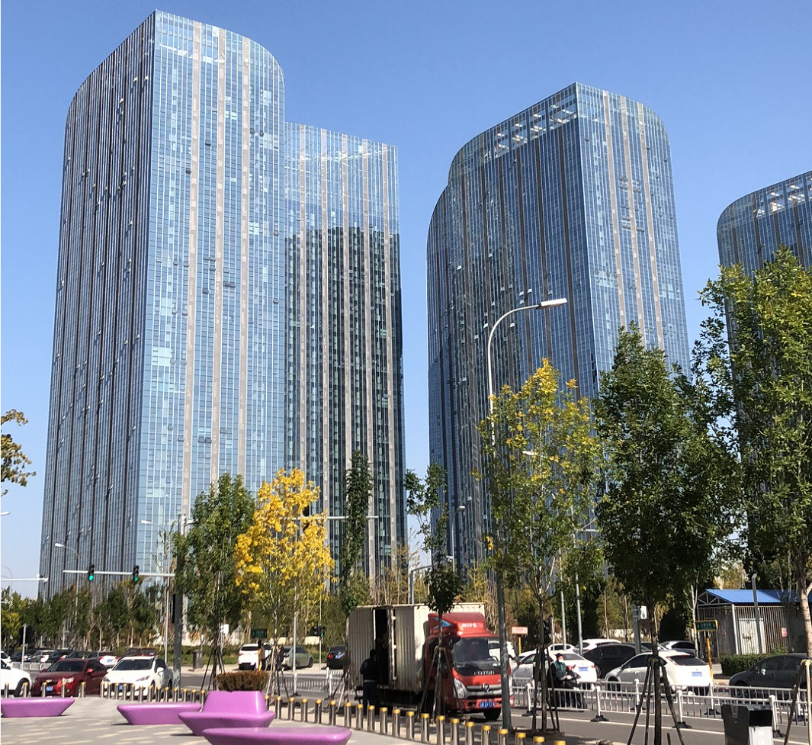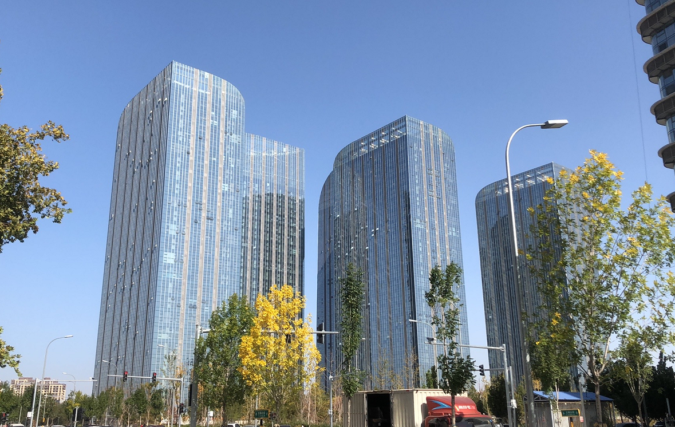

附件五：项目公司月度财务报表（资产负债表、利润表、现金流量表）

截至报告出具日，项目公司未能提供月度财务报表。

注：截至报告出具日监管人员未能取得U盾，目前尚未能核实银行账户是否有新增的冻结情况

